報道関係者各位
2019年3月6日
日本ポステック株式会社

日本ポステック、通勤もワークアウトもこれ一つ!毎日をアクティブにするリュック「Quiver X」をクラウドファンディングサイト「Makuake」にて3月6日12:00プロジェクトスタート。

日本ポステック株式会社(本社：東京都渋谷区、代表取締役：森 清一)は、クラウドファンディングサイト「Makuake」にて、2019年3月6日(水)12:00より通勤もワークアウトもこれ一つ！毎日をアクティブにするリュック「Quiver X(クイヴァーエックス」の先行販売を開始いたします。

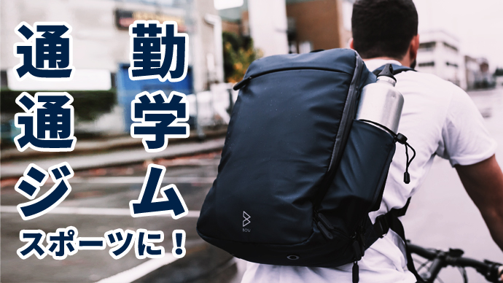

プロジェクトページ（Makuake）:
https://www.makuake.com/project/quiver-x/
プロジェクトページは2019年3月6日12時から公開されます。

■300万円近い出資を集めた大人気多機能バックパックのニューモデル！
「Quiver X（クイヴァー エックス）」はPCなどの仕事道具とシューズなどのジムグッズを一緒に、かつ快適に持ち歩くために開発されたバックパックです。前作「Quiver」はクラウドファンディングで300万近い支援を集め、各種メディアでも紹介され人気を博しました。
そんな多機能バックパックQuiverがより使いやすく、さらにパワーアップしました！
■オフィスチェアに不満はありませんか？
出勤前に仕事帰りにジムに寄るのが日課という方は多いと思います。そんなあなた、荷物の持ち運びに困った経験はありませんか？シューズにウェア、タオル、ウォーターボトル・・・ジムで必要な道具は意外と多く、しかもかさばります。
さらに仕事に必要なPCや書類、生活必需品である財布やスマホなども合わせるとかなり大型のバッグを使うか、小分けにして複数のバッグを持ち歩くしかありませんでした。
「なんとか仕事道具とジムグッズをコンパクトに持ち歩きたい」そんな思いから生まれたのが多機能バックパックQuiver Xです。
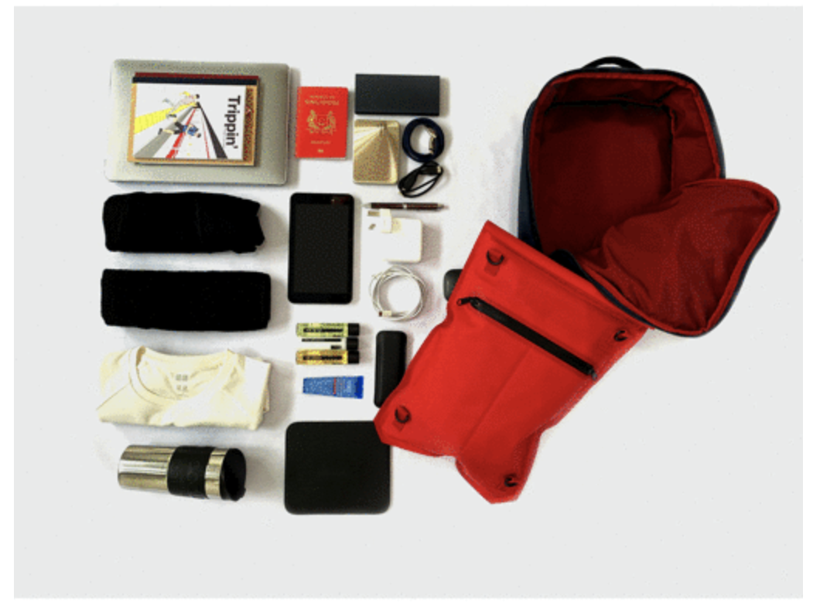
※シューズを収納している赤いバッグは別売品です。今回のプロジェクトでは販売致しません。ご了承ください。
■完全に分離した3つのコンパートメント
前作からもっとも大きく進化したポイントが「PCコンパートメントの追加」です。前作では財布や小型のタブレットが入るポケットはあったものの、PCはメインコンパートメントにシューズと一緒に入れる仕様でした。
今作のQuiver Xでは、完全に独立したPCコンパートメントを設け、より安心かつ快適にPC（最大15インチ）やタブレットといった電子機器を持ち歩けるようになりました。
また、シューズコンパートメントのインナー素材を防臭効果のあるものに変更しています。使った後のシューズをそのまま収納しても嫌な臭いが気になりません。

着替えやタオル、シャンプーなどのアメニティを収納するコンパートメントは、内部のファスナーも全て止水ファスナーを使用しています。開いたままシャワールームに持ち込んでスパバッグのように使うことも可能です。
さらに半透明のポケット部分は「マジックポーチ」という特殊仕様。収納したスマホをポーチの上から操作できるようになっています。
もちろん外側のファスナーは全て止水ファスナーになっています。急な雨やプールサイドにQuiver Xを持ち込む場合も、中の荷物が濡れる心配がありません。

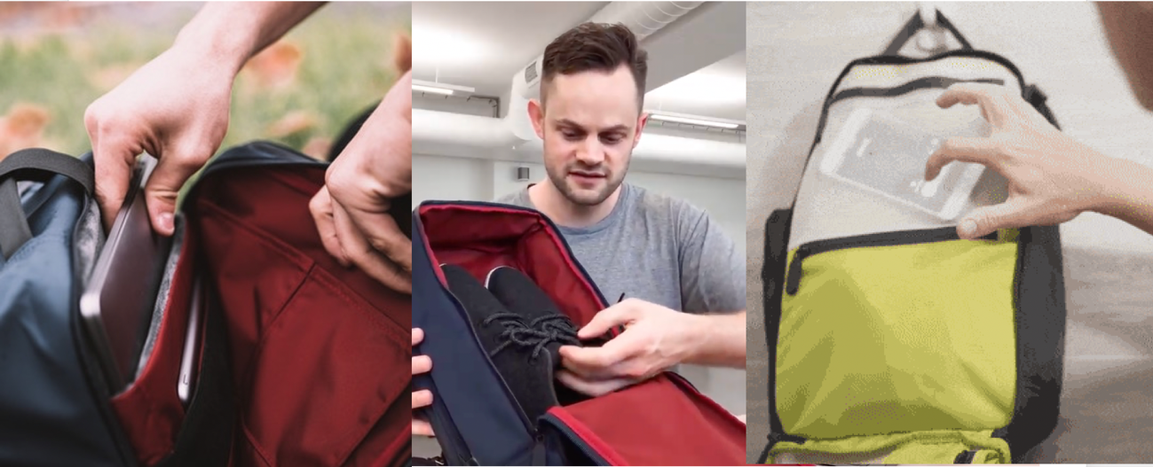

■旅行や出張に役立つ2つの機能
もう一つ、前作から大きく進化したポイントが「オートロックジップメカニズム」です。
両サイドのファスナーを閉じると、自動的にロックがかかる機能です。海外旅行や満員電車に乗った際など、背後の荷物が心配な時は多いので、この防犯性の高さは安心ですね。開ける時はファスナーを揃えて、両端どちらかまで移動させるだけでOK。鍵などのツールは必要ありません。しかし仕組みを知らないとまず開けられない、考え抜かれたメカニズムです。
さらに背当て側にはスーツケースに引っ掛けられるフラップ付き。旅先でもワークアウトを楽しみたい方には重要なポイントですね。
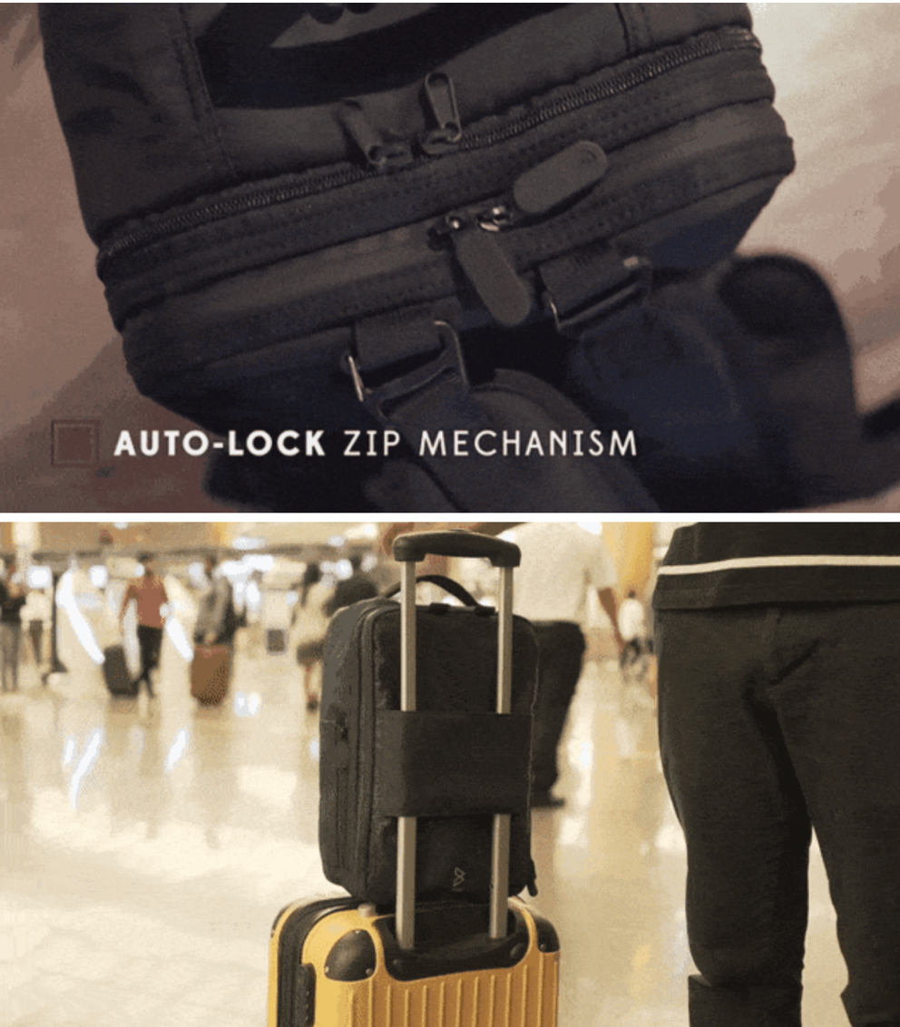

■スタイルに合わせて持ち方は3通り
Quiver Xには2本のストラップが付属しており、好みに合わせて3通りの持ち歩き方ができます。
ストラップなしでハンドバッグのように、ストラップ1本で斜めがけ、ストラップ2本でバックパックに。ストラップの取り外しもワンタッチなので、その日その日の好みや気分で自由に持ち歩きスタイルを変えて楽しめます。

■製品仕様
製品名 : Quiver X（クイヴァー エックス）
サイズ : 27.5cm x 37.5cm x 15cm
重量 : 約1kg
容量 : 15L
対荷重 : スリングスタイル5kg、リュックスタイル10kg
​付属品 : ストラップ2本、マグネット式チェストストラップ1本

■開発メーカーについて
Quiver Xを開発したメーカー・BOW（ボウ）は2016年創業のシンガポール発スタートアップ企業です。
BOWとは弓を意味します。私達は私達の製品を利用していただけるユーザーの皆さんを”矢（Arrow）”だと考えています。
これは私達が発射装置となり、日々精力的に活動されている皆様（Arrow）を飛躍させ、より遠くに、より速く到達してほしいという願いからネーミングいたしました。
そして私達の最初の製品がQuiver（矢筒）でした。今回のQuiver XはQuiverをサさらに進化させたものです。皆さんの生活がより便利にそして豊かになる助けとなれば幸いです。
プロジェクトページ（Makuake）:
https://www.makuake.com/project/quiver-x/
プロジェクトページは2019年3月6日12時から公開されます。

■販売店募集
弊社では各製品を販売して下さる小売店様・EC事業社様を募集しています。当社製品にご興味ございましたらぜひ下記URLよりご登録ください。
http://b2b.pos-tec.jp/

【日本ポステック（JPT）とは】
JPTガジェット（日本ポステック株式会社）は、日本未上陸の製品を中心とした新しくて面白い「モノ」の提供を使命としています。
クラウドファンディングプロジェクトも多数行い、現在40以上のプロジェクトを実施、累計9000万円超、支援者数のべ12,000名超の実績があります。
クラウドファンディングがもっと多くの人に広まり、業界全体が盛り上がっていくためにプロジェクトロンチのほか、SNS、YouTube、イベント登壇、オフラインイベント開催（2019年1月実施）など様々な活動を行なっています。


【本件に関するお問い合わせ】

日本ポステック株式会社
担当 ：山本
電話 ：03-5354-5840（代表）
メールアドレス ：jpt-seihinbu@pos-tec.jp
URL ：http://seihinbu.pos-tec.jp/
ダイレクトショップ ：http://store.shopping.yahoo.co.jp/jpt-teds/
Facebookはこちら ：https://www.facebook.com/jpt.seihinbu
Twitter ：https://twitter.com/jpt_seihinbu
YouTube : https://www.youtube.com/c/jptchannel?sub_confirmation=1
メタサーチエンジン「クラファン」 : http://cf-fan.pos-tec.jp/

